- 標題：未雨綢繆
- 策劃/執行人：黃秀君
- 目標範圍：全校性
- 難易度：困難
- 實施期間：104.2-7
- 參予人數：300人

目標：
1.了解臺灣冬季西南部降雨較少，河川常出現乾涸現象；今年春雨不如預期，水庫儲水量更惡化，節水總動員勢在必行。
2.實施經濟部水利署提供之十大省水撇步。
3.限水政策雖已暫停，但節約用水的習慣須持續，方可未雨綢繆。

進行方式：
1.認識節水標章，配合社會課程了解臺灣的自然環境，水是我們生活的泉源。
2.蒐集旱災的相關報導網站，布置於公布欄，實施節水撇步。
3.1/3水龍頭禁水，1/3水龍頭水量減小，全校師生體驗缺水之苦。
4.每周於朝會宣導節約用水，若發現水龍頭漏水要馬上向總務處回報。

成果描述：
1.各班飲用水及中盛水，避免不必要的浪費。洗手台接洗手水，利用寶特瓶倒著放澆灌花草。在廁所水龍頭接洗手水沖馬桶。
2.省水宣導後，請學生回家實施記錄於聯絡簿中，節水抗旱全民總動員。

實施心得：
坐而言，不如起而行。透過教育，親師生共同合作，方能共體時艱，養成省水好習慣，度過缺水時節。很幸運，節水抗旱成功!

學習者心得：
1.在人間福報要文中，知道全臺解水了，真是一則好消息。
2.省水妙方我坐到了:用洗米水澆花、使用兩段式馬桶、淋浴代替泡澡、使用水桶接雨、使用省水標章的物品、隨手關水、使用水撲滿。
3.少做一些需要很多水的事:例如今年取消水球大戰的畢業活動了、車子棉被每個月少洗一次、游泳課暫停實施。
4.馬桶水箱放寶特瓶可以省下不少水。
照片
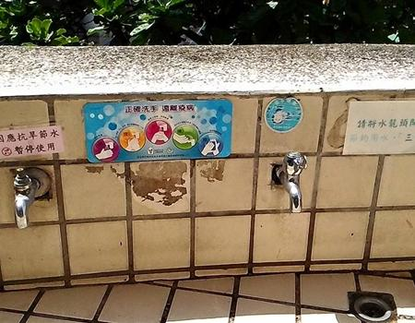 | 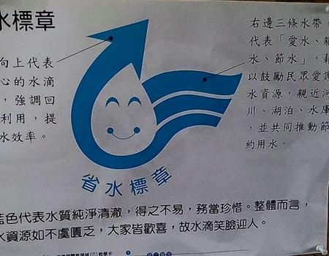
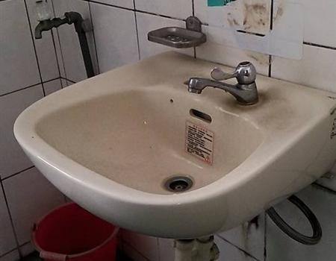 | 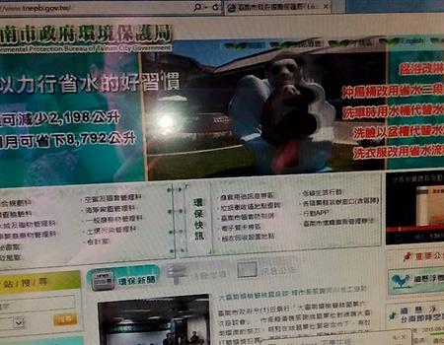
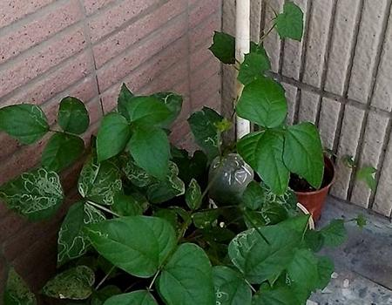 | 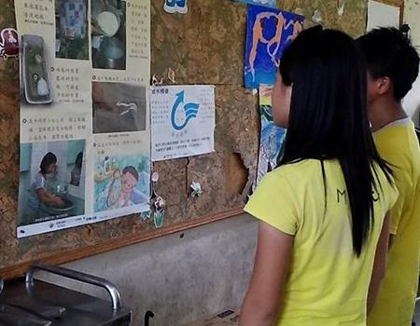
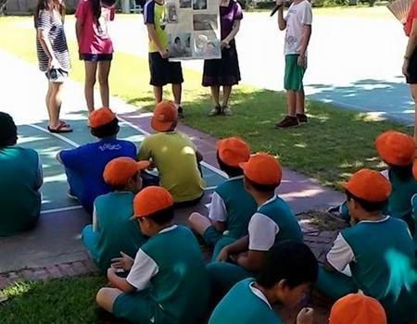 | 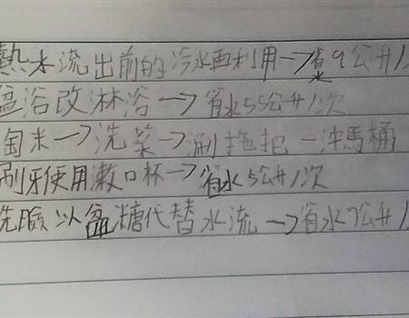
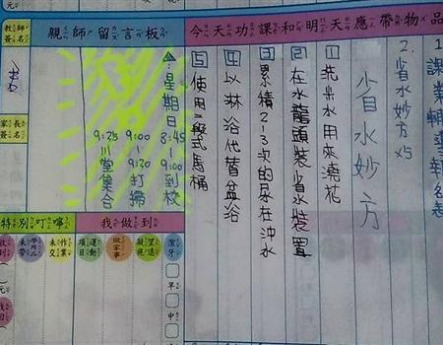 | 